МАДОУ ЦРР – детский сад «Сказка», р.п. Красные Баки

Сценарий спортивного развлечения совместно с родителями
для детей младших групп «Папа, мама, я – дружная, спортивная семья».
Воспитатель: Смирнова Любовь Сергеевна.
Цель: Формирование у дошкольников интереса к занятиям физической культурой и спортом.
Задачи: Пропагандировать здоровый образ жизни. Содействовать развитию физкультурно-оздоровительной и спортивной работы в дошкольных учреждениях. Способствовать повышению эмоционального настроя и творческого подъема инструкторов физического воспитания дошкольных образовательных учреждений, положительного отношения детей к занятиям физической культуры и спорта. Содействовать укреплению связи ДОУ и семьи.
Оборудование: спортивные снаряды - обручи, мячи, корзинки цветные, гантели, скакалки, перчатки для бокса, круги для плавания, стойка с веревкой, цветные ведерки, прищепки, конусы-ориентиры, рули , мультимедийная доска (проектор и экран), эмблемы, стол для жури, табло.
Предварительная работа: изготовление эмблем, разучивание с детьми музыкальной разминки.
Детям и родителям заранее раздают эмблемы. Капитан команды взрослый, получает девиз.
Ход развлечения.
(Под песню «Про дружбу», из мультфильма «Маша и Медведь»,
Воспитатели и инструктор вводят детей в муз. зал и сажают на стульчики рядом с родителями.)

Инструктор: Здравствуйте, уважаемые родители и малыши.
Сегодня мы вместе с вами отправимся на встречу к здоровью. Спорт поможет нам найти здоровье. Заниматься физкультурой полезно, а веселой физкультурой – вдвойне. Итак, в добрый путь!
(вбегает Петрушка)
Петрушка: Возьмите меня с собой. До ушей улыбка, яркий мой наряд, играть и веселиться я буду очень рад! Все с игрой очень дружны, как взрослые, так и малыши!
Инструктор: Но перед тем как начать играть, нам нужно всем познакомиться.
Петрушка: Встанем дружно мы в кружок, я дружок и ты дружок. А теперь вы не зевайте свое имя называйте2-3 раза.
Игра «Скажи свое имя».
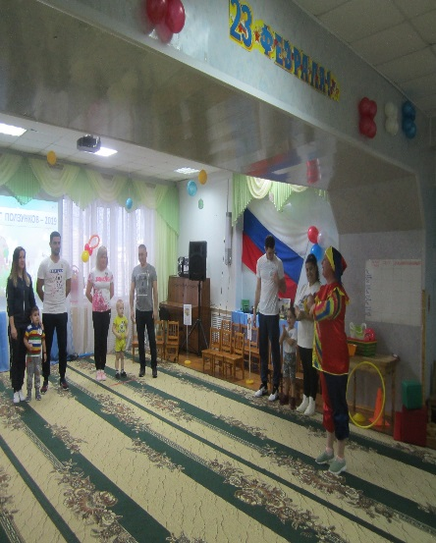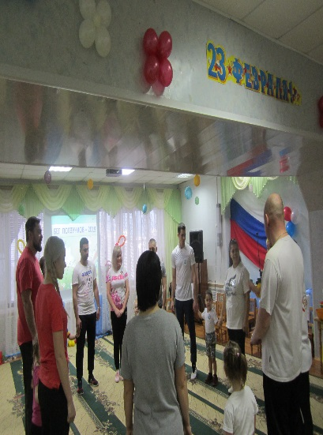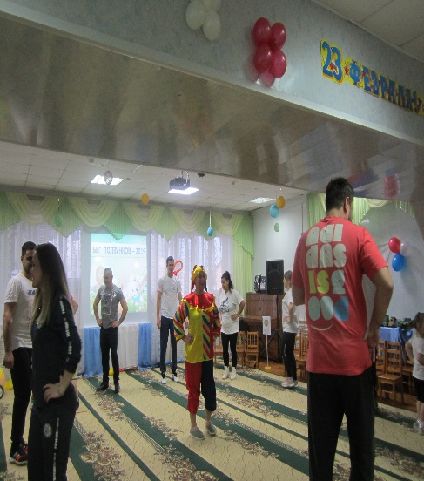
Петрушка: Вот как здорово, друзья, как зовут всех, знаю я!
Инструктор: Что ж пора нам всем размяться, только чур не ошибаться. За Петрушкой будем повторять - руки, ноги разминать.

(движения под музыкальную гимнастику
«Мы ногами топ-топ-топ» (Е. Железновой)
Разминка по показу Петрушки

Петрушка: Молодцы, ребята! И родители тоже отлично размялись!
Инструктор: Команды займите свои места, согласно эмблемам.
Приветствие команд
Инструктор: В наших соревнованиях будут участвовать команды:
Команда «Радуга» Девиз: Мы, как радуги цвета, неразлучны никогда!

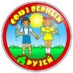Команда «Верные друзья» Девиз: Если слово друг дает, никогда не подведет!

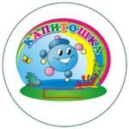Команда «Капитошки» Девиз: Капитошка у руля, не сдается никогда!

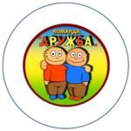Команда«Дружба» Девиз:Все за одного, один за всех, в нашей команде будет успех!
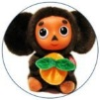Команда «Чебурашка» Девиз: Чебурашка — верный друг, помогает всем вокруг!

Инструктор: Оценивать ловкость и сноровку, сегодня будет строгое, но справедливое жюри!
Петрушка: Нам преграды нипочём, веселые старты сейчас мы начнем.
Выходят первые три команды, затем другие две команды.
Петрушка: Чтоб здоровыми нам быть, что надо кушать и любить? (Полезную пищу, фрукты, овощи- в них содержатся витамины)
1 КОНКУРС для малышей «Подкрепись витаминами»
Оборудование: Обруч, 6 цветных мячей, 3 корзинки разного цвета.
Ребенок из обруча берет одну «витаминку» -мячик и бежит к корзинкам разного цвета. на другую сторону зала. Опускает «витаминку» в корзинку такого же цвета.
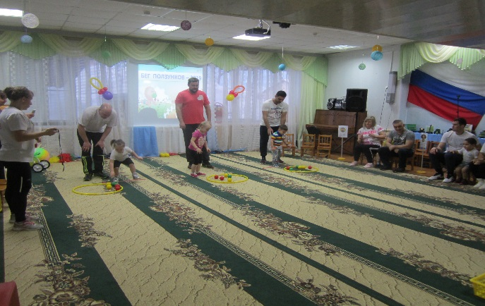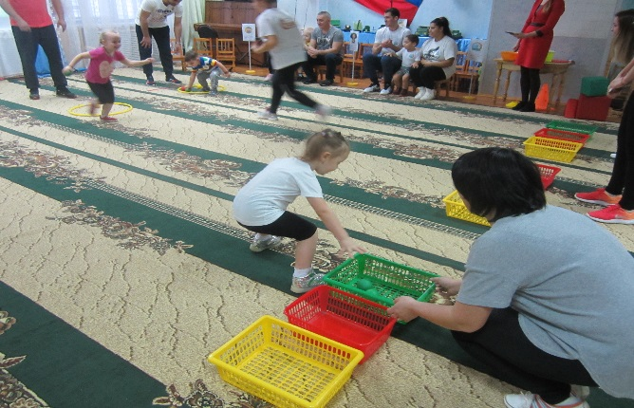
Петрушка: В семье малыши подросли, с мамами, папами в детский сад пошли. Сейчас мы посмотрим, как они это делают каждый день.
2«Конкурс для всей семьи «Поехали в детский сад»
Оборудование: Руль, 5 конусов-ориентиров.
Папа встает первым, берет руль, за ним в машину «садится» - встает ребенок, за ним мама. Вместе друг за другом едут в детский сад по извилистой дороге: «объезжают»-оббегают ориентиры, назад возвращаются по прямой дороге.
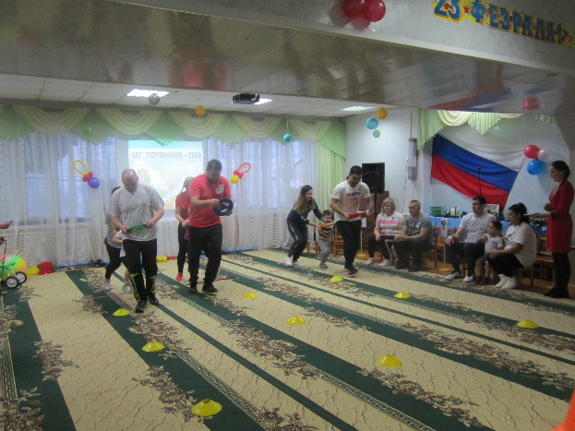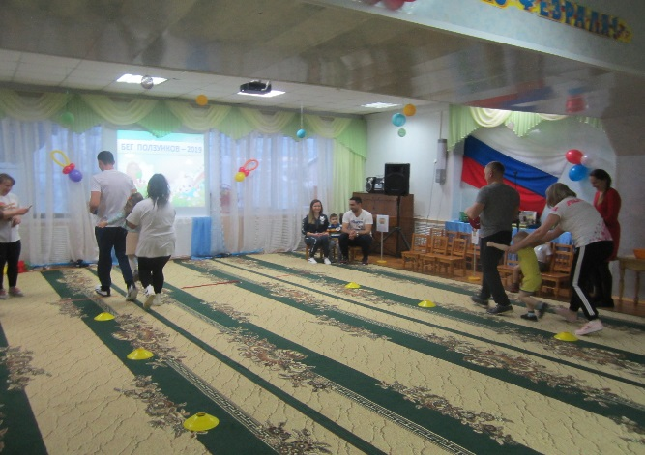
Петрушка: внимание, внимание- новое задание.
3 КОНКУРС для всей семьи
«Нам все нипочем - дом построим с малышом»
Оборудование: 3 модуля: большой куб и маленький куб-стены, треугольная призма-крыша.
Папа бежит первым и ставит на другой стороне зала большой куб, передает эстафету ребенку, ребенок бежит ставит маленький куб, возвращается, бежит мама устанавливает крышу.
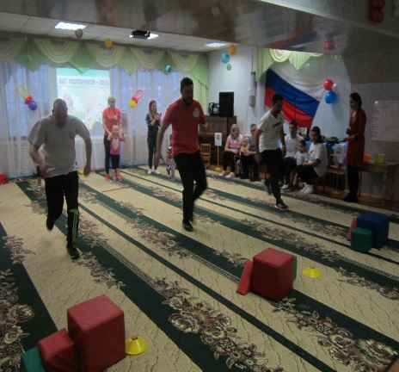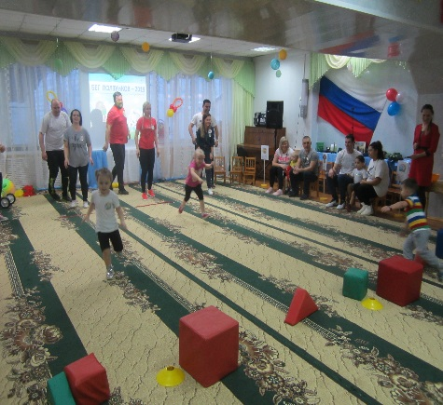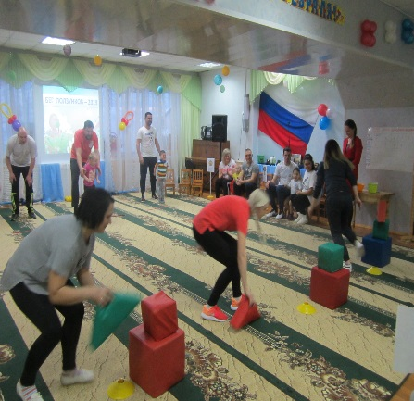
Петрушка: Замечательно играли, какие домики собрали, вы ребята не устали?
Бывает так, что у мамы дела. Стирку затеяла мама не зря. А папа с ребенком её любят и уважают. Все дружно и весело ей помогают.
4 КОНКУРС для всей семьи «Веселая стирка»
Оборудование: Тазик с платочками, корзинка с прищепками, стойка с натянутой веревкой.
Папа бежит с тазиком, в котором платочки на другую сторону зала к «сушилке», затем бежит ребенок приносит прищепки, папа начинает развешивать платочки на веревку, бежит мама и зажимает платочки прищепками. Затем все вместе бегом возвращаются назад.

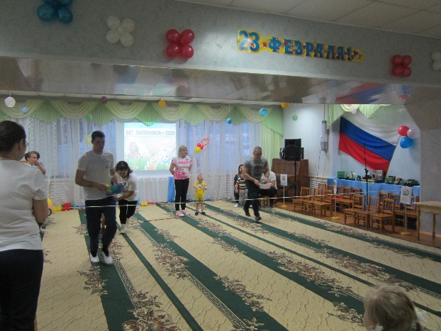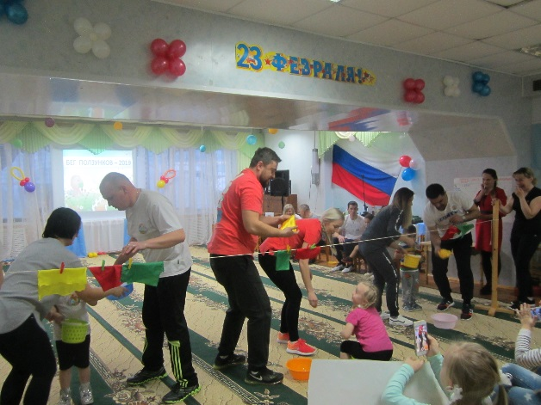
Петрушка: Путь к здоровью достижения требует большого вдохновения!
5 КОНКУРС для всей семьи
«Спортивный семейный портрет»
По сигналу семьи добегают до спортивного инвентаря (гантели, помпоны, лыжи, ласты, мячи и т.д.), разложенного в обруче, выбирают любые предметы и позируют с ними для «фотографа» - Петрушки.
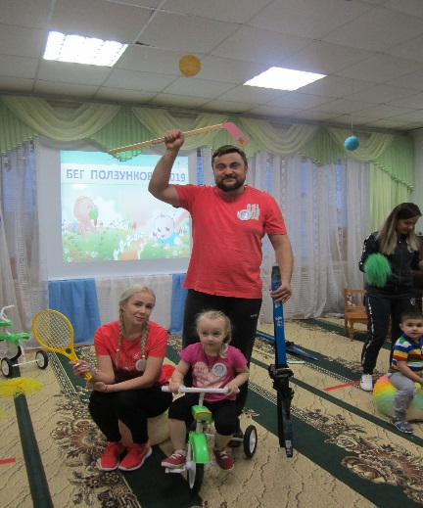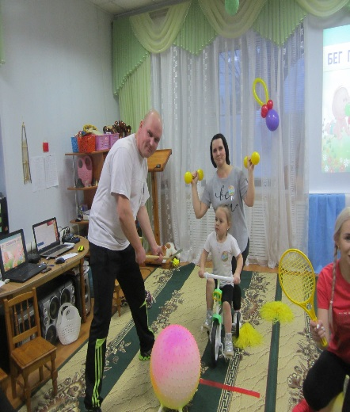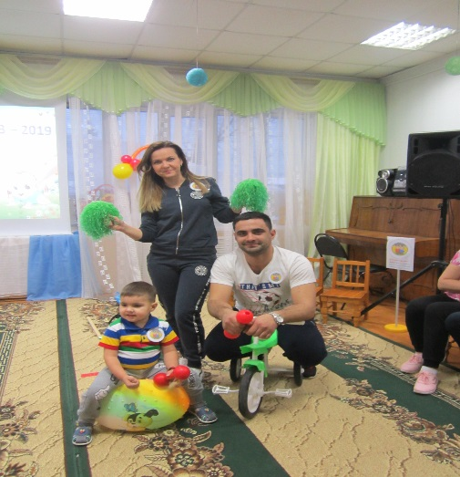
Петрушка: С эстафетами справились отлично. Быстро бегать — это всем привычно.
Инструктор: Вот и подошли к концу наши соревнования, и слово предоставляется жюри!
Команды строятся для подведения итогов. Жюри объявляет итоги соревнований. Проводится награждение команд.
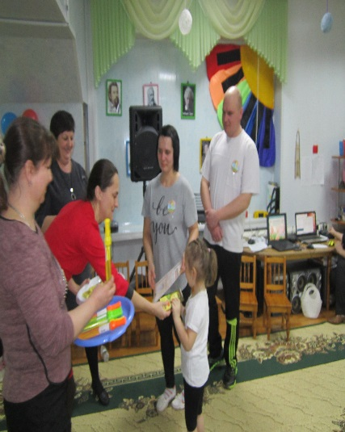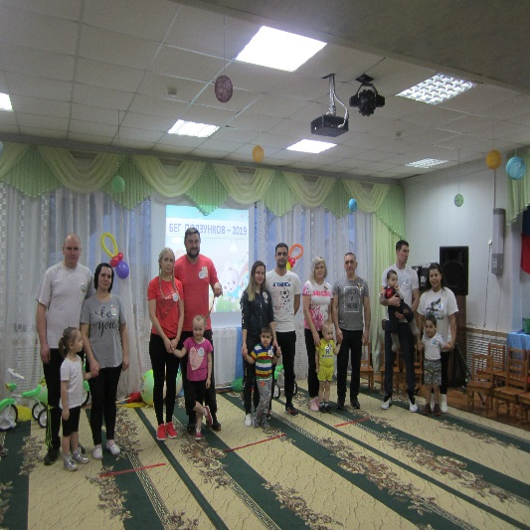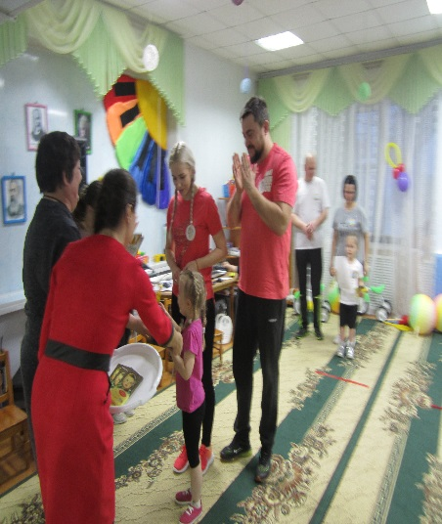

Петрушка:Поиграли мы на славу. Все сегодня молодцы, скажем всем спасибо. Рад я от души! Спортсмены – верные друзья и летом, и зимой, пусть будет каждая семья спортивною семьёй!
До новых встреч!

